TQC-Pro/E 5.0 參數實體設計認證輔導班意願調查
如何讓Pro/E精進？運用TQC-Pro/E專業級實體設計考照題的磨練，有系統的整理指令之各個觀念，讓我們進入Pro/E的神奇殿堂！
本系將聘請衝勁十足、具實務設計經驗、實力操強的Pro/E高手(台科大與北科大Pro/E外聘講師)授課，預計於3月底開設術科輔導課程以幫助同學通過考照，請各位同學把握機會踴躍登記報名。
- 上課費用 1500元 (含考照費、不含書籍費)
- 授課老師：葉駿輝、梁龍驥老師
- 授課時間：每星期四下午 13:00 ~ 16:00
- 授課時數預計30小時
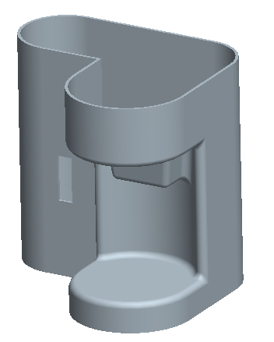
- 報名登記
即日起至3月15日止 / 機械系系辦
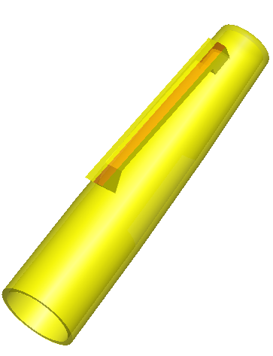
- 名額限30名

